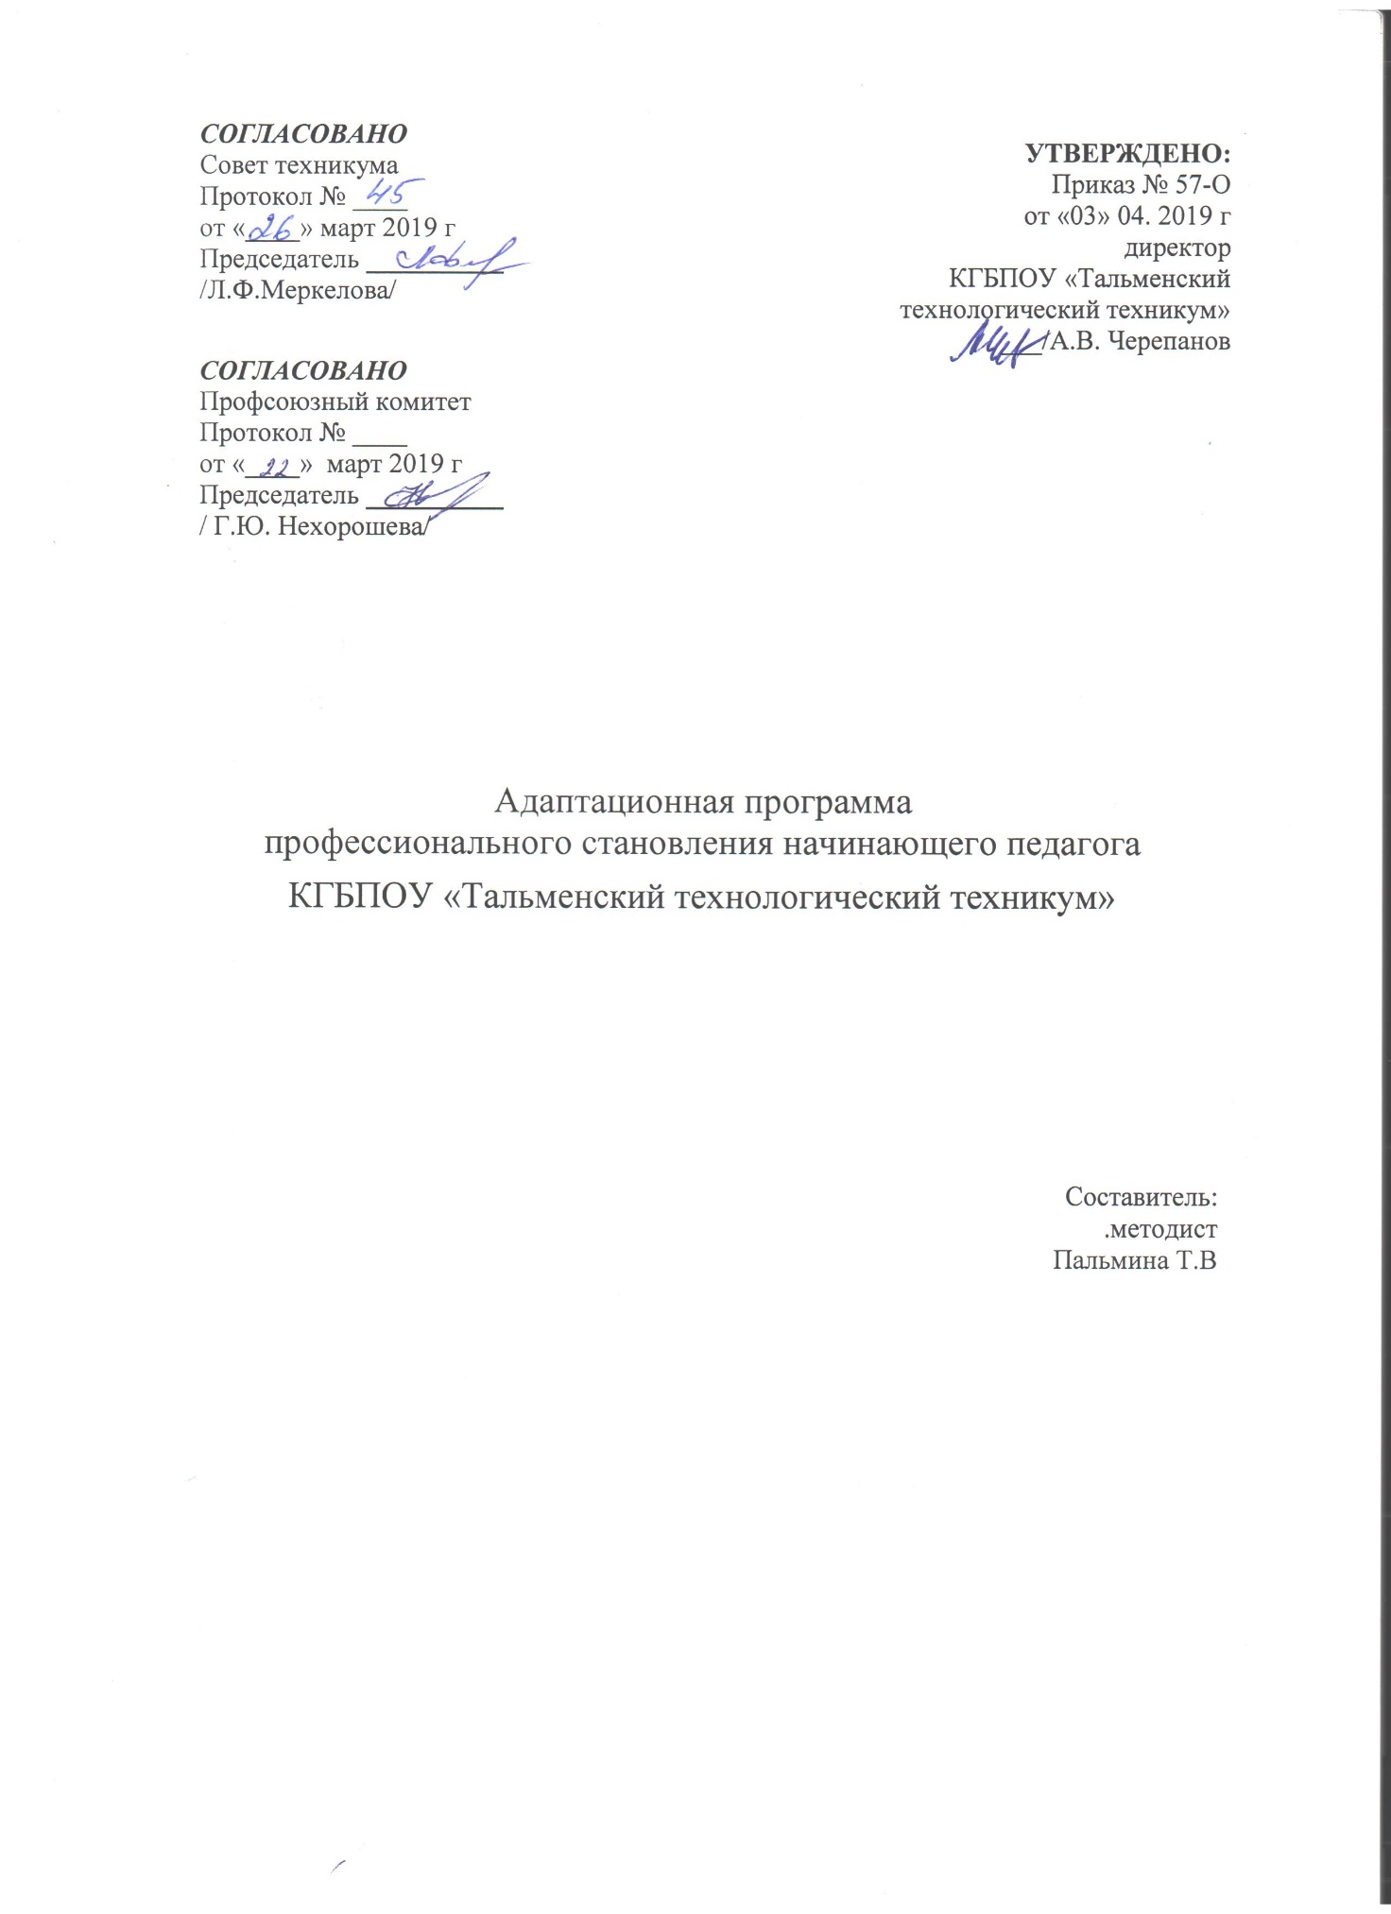

Организация-разработчик: КГБПОУ «Тальменский технологический техникум»
Разработчики:
Черепанова Елена Германовна, заместитель директора по учебно-методической работе КГБПОУ «Тальменский технологический техникум».
Пальмина Т.В., методист, преподаватель специальных дисциплин КГБПОУ «Тальменский технологический техникум».

Нормативная правовая база наставнической деятельности:

Адаптационная программа профессионального становления начинающего педагога разработана на основе нормативной правовой базы наставнической деятельности на федеральном уровне:
● Конституция Российской Федерации;
● Гражданский кодекс Российской Федерации;
● Трудовой кодекс Российской Федерации;
● Федеральный закон от 11 августа 1995 г. № 135-ФЗ «О благотворительной деятельности и благотворительных организациях»;
● Федеральный закон от 19 мая 1995 г. № 82-ФЗ «Об общественных объединениях»;
● Федеральный закон от 12 января 1996 г. № 7-ФЗ «О некоммерческих организациях»;
● Концепция содействия развитию благотворительной деятельности и добровольчества в Российской Федерации на период до 2025 года, утвержденная распоряжением Правительства Российской Федерации от 15 ноября 2019 г. № 2705-р).
Наставническую деятельность в образовательной среде техникума регламентируют:
● Стратегия развития волонтерского движения в России, утвержденная на заседании Комитета Государственной Думы Российской Федерации по делам молодежи (протокол № 45 от 14 мая 2010 г.);
● Основы государственной молодежной политики Российской Федерации на период до 2025 года, утвержденные распоряжением Правительства Российской Федерации от 29 ноября 2014 г. № 2403-Р);
● Федеральный закон от 29 декабря 2012 г. № 273-ФЗ «Об образовании в Российской Федерации».
В основе адаптационная программы наставничества лежат принципы:
- доверия,
- диалога и конструктивного партнерства и взаимообогащения,
- непосредственная передача личностного и практического опыта от человека к человеку.
Взаимодействие осуществляется через неформальное общение и эмоциональную связь участников.
Пояснительная записка
Работа с начинающими педагогами – одно из приоритетных направлений в деятельности КГБПОУ «Тальменский технологический техникум». Как показывает практика, наибольшие трудности в адаптации и выработке собственной системы преподавания начинающий педагог испытывает на этапе вхождения в профессию.
Особенностью труда начинающего педагога является то, что он с первого дня работы имеет те же самые обязанности и несёт ту же ответственность, что и педагог с многолетним стажем, а обучающиеся, родители, администрация ожидают от него столь же безупречного профессионализма.
Те педагоги, которые в первый год своей работы не получили поддержки от коллег и администрации, чувствуют себя ненужными, «брошенными на произвол судьбы». Начинающий педагог боится собственной несостоятельности во взаимодействии с обучающимися, их родителями, опасается критики администрации и опытных коллег, постоянно волнуется, что что-нибудь не успеет, забудет, упустит.
Может случиться так, что тревожность из ситуативной превратится в устойчивую личностную черту, страх и неудовлетворенность своей деятельностью, станет привычным состоянием. Такой педагог не способен на творчество, на внедрение инноваций. Чтобы этого не произошло, начинающему педагогу целенаправленно помогаем Школа начинающего педагога. Сегодня в техникуме, когда в число приоритетных ценностей попали независимость, свобода выбора, возможность творчества, поиска, начинающие педагоги нуждаются не столько в наставничестве, сколько в возможности получить методическую, психолого-педагогическую, управленческую и другую поддержку.

Общие положение
В рамках методической работы в техникуме успешно функционирует служба наставничества, в которую входят опытные педагоги - предметники, мастера производственного обучения, педагог-психолог, председатели цикловых комиссий, методисты, заместитель директора по учбно – методической работе, директор. Школа начинающих педагогов – основная форма педагогического наставничества, для организации работы наставников в Школе назначается куратор.
Школа начинающих педагогов - это специальная целостная система адаптации и становления начинающих педагогов, целенаправленная комплексная работа по выявлению и развитию их потенциала, что обеспечивает:
– создание психологически комфортных условий для профессиональной деятельности начинающего педагога в период его профессиональной адаптации;
– оказание всесторонней помощи при решении вопросов и затруднений, возникающих в процессе работы;
– привлечение всех педагогов к решению задач развития техникума: реализация программ, проектов в сотрудничестве;
– организацию разноплановой и как можно более объективной (в том числе с привлечением независимых экспертов) экспертизы профессиональной деятельности педагога;
– создание условий профессионального роста педагога, развития его педагогической компетентности.
Формы работы с начинающими педагогами: индивидуальное сопровождение (консультация, собеседование, творческий отчет, составление и анализ поурочных методических разработок, формирование портфолио), групповое сопровождение (тренинги, консультации, семинары, конференции, открытые уроки, взаимопосещение занятий, творческие мастерские, профессиональные конкурсы).

Обязанности членов службы наставничества в работе с начинающим педагогом.
Директор:
– знакомит с Уставом техникума, ее структурой, историей, традициями, педагогическим коллективом, правилами внутреннего трудового распорядка и режимом работы;
– дает характеристику коллектива техникума;
– разъясняет ему права и обязанности педагога, записанные в Законе об образовании;
– определяет его должностные обязанности;
– знакомит с оплатой труда педагога (согласно штатному расписанию) и учебной нагрузкой;
– назначает из числа лучших педагогов соответствующей специальности наставника.
Заместитель директора по учебно -методической работе:
– знакомит начинающего педагога с условиями труда, кабинетами, лабораториями, мастерскими, определяет рабочее место;
– в расписании занятий предусматривает необходимость взаимного посещения уроков начинающим педагогом и его наставником;
– проводит предварительную работу в группах, где будет работать начинающий педагог и представляет его обучающимся;
– утверждает индивидуальный план адаптации начинающего педагога с учетом методической темы, над которой работает техникум;
– контролирует деятельность наставника (если сам не является его наставником);
– планирует посещение отдельных уроков и воспитательных мероприятий, проводимых начинающим педагогом;
– организует обучение наставников передовым формам и методам индивидуальной воспитательной работы, основам педагогики и психологии, оказывает им методическую и практическую помощь в составлении планов работы с начинающими педагогами;
– изучает, обобщает и распространяет положительный опыт организации наставничества в школе;
– определяет меры поощрения наставников.

Председатель цикловой комиссии:
– проводит индивидуальные собеседования с начинающим педагогом;
– знакомит с цикловой комиссией, методической темой, вариативными планами и учебными программами, по которым работают педагоги цикловой комиссии, с планом работы методической комиссии;
– рассматривает на заседании цикловой комиссии индивидуальный план работы наставника;
– проводит инструктаж наставников и начинающих педагогов;
– обеспечивает возможность осуществления наставником своих обязанностей;
– осуществляет систематический контроль работы наставника;
– заслушивает и утверждает на заседании методического объединения отчеты начинающего педагога и наставника и представляет их заместителю директора по учебно-методической работе.
Наставник:
– изучает нормативные документы, методические рекомендации, инструктивные письма, регламентирующие деятельность педагога в образовательном учреждении;
– составляет план работы с начинающими педагогами после согласования с председателем цикловой комиссии педагогов и заместителем директора по учебно-методической работе
– изучает личностные качества начинающих педагогов;
– способствует созданию оптимальных условий для адаптации начинающего педагога в педагогическом коллективе;
– оказывает помощь в овладении теоретическими знаниями и практическими навыками в профессиональной деятельности;
– вместе со своим подшефным посещает занятия творчески работающих педагогов и педагогов - новаторов и затем анализирует их;
– привлекает начинающего педагога к разработке планов занятий и различного рода учебно - методической документации;
– учит составлять рабочую программу и вести другие учебно-методические документы по дисциплине;
– знакомит с нормативными документами по организации учебно-воспитательного процесса;
– знакомит с гигиеническими требованиями к условиям обучения студентов;
– посещает уроки, занятия, внеклассные мероприятия по дисциплине у своего подшефного и проводит их анализ;
– выносит на обсуждение на заседании цикловой комиссии педагогическую деятельность начинающего педагога и план мероприятий по ее дальнейшему совершенствованию. Наставник оказывает начинающему педагогу повседневную помощь в приобретении профессионально – педагогических знаний, умений и навыков, контролирует выполнение индивидуального плана, составляет развернутую характеристику начинающего педагога.
Для этого разрабатывается план работы (индивидуальный план) наставника с начинающим педагогом.

Педагог-психолог осуществляет:
– психологическую диагностику профессионально важных свойств и качеств начинающих педагогов;
– консультирование в области профессиональной деятельности;
– передачу педагогам социально-психологических знаний;
– выявление уровня личностной тревожности;
– проведение психологических тестов, позволяющих выявить особенности протекания адаптации и анализ их результатов.
С позиции системного подхода работу с начинающими педагогами можно представить как процесс самостоятельной деятельности всех членов Школы наставничества: организация, руководство и управление повышением профессионального уровня педагогов.
Работа с начинающими педагогами, конечно, зависит от личных характеристик педагога. Но есть ряд мероприятий, обязательных для адаптации педагога в профессии и педагогическом коллективе (таблица 1).
Таблица 1
Этапы адаптации начинающего педагога в профессии
Основные мероприятия | Кто осуществляет | Форма работы | Результат
1 этап-организационный (1–2 месяца)
Знакомство с техникумом, его структурой, с педагогическим коллективом | Директор, руководитель службы наставничества | Собеседование, обзорная экскурсия, публичное  представление | Установление  партнерских  отношений  с коллективом  и администрацией техникума
Знакомство с локальными документами правилами внутреннего распорядка,  должностными инструкциями | Директор, заместитель  директора по учебной работе, заместитель по воспитательной  работе, куратор службы  наставничества | Собеседование, самостоятельное изучение документации | Ознакомление с документами
Проведение первичного, вводного инструктажей на рабочем месте | Ответственный за технику  безопасности | Собеседование | Получение инструкций
Закрепление педагога-наставника, входящего в службу наставничества | Руководитель службы  наставничества | Собеседование, знакомство | Приказ директора о назначении наставника
Знакомство с основными  требованиями к работе педагога и классного  руководителя, с основными действиями педагога, степенью ответственности  педагога за результаты  своего труда | Педагог-  наставник,  педагог-психолог, руководители инновационных  команд | Беседа, знакомство с документацией | Психологическая готовность к вступлению в должность
2 этап – вхождение в должность, начало активной деятельности
(1-й год работы)
Знакомство с особенностями деятельности  техникума, приоритетными направлениями и результатами  ее развития, методического объединения, психологической  службы | Руководитель службы  наставничества председатель  цикловой комиссии, педагог-психолог | Презентация | Определение стратегических ориентиров в профессии
Оказание помощи в вопросах методики преподавания, специфики учебного процесса и оценивания результатов обучения обучающихся, работа с учебно -лабораторным оборудованием | Заместитель директора  по учебной работе, методист, председатель  цикловой комиссии | Консультирование,  стажировки, взаимопосещение  уроков и внеурочных занятий | План саморазвития План-график посещения и взаимопосещения уроков. Приобретение навыков проектирования уроков
Включение в работу творческих групп, | Куратор службы наставничества педагог-наставник, | Заседания, рабочие совещания, выполнение поручений | Развитие самостоятельности и ответственности и исполнительской дисциплины
Получение первичной  информации о прохождении  процесса адаптации | Куратор службы наставничества | Собеседование, анкетирование | Получение данных и корректировка процесса адаптации
3 этап-профессиональное становление и развитие (2-й год работы)
Участие в внутриучрежденческих конкурсах  «Педагог года», «Открытый урок», в профессиональных конкурсах  педагогического мастерства | Педагог-наставник | Очное и заочное участие | Приобретение опыта участия, профессиональный рост, самореализация в профессии
Создание условия для активного участия педагога в семинарах и конференциях профессиональной направленности | Куратор службы наставничества педагог-наставник | Собеседования, индивидуальное консультирование,  мастер-классы | Приобретение опыта участия, профессиональный рост, самореализация в профессии
Выявление мотивов молодого  педагога, побуждающих  к профессиональному росту | Куратор службы наставничества | Собеседование, анкетирование | Получение данных и корректировка процесса адаптации
Прохождение аттестации на квалификационную категорию | Заместитель директора по учебно-методической работе | Процедура аттестации | Определение соответствия  заявленной категории
4 этап – рефлексивно-оценочный (3-й год работы)
Подведение итогов адаптации | Руководитель службы  наставничества | Анкетирование, собеседование, анализ полученного опыта | Анализ успешности адаптации
Прохождение аттестации на квалификационную категорию | Заместитель директора по учебно-методической работе | Процедура аттестации | Определение соответствия  заявленной категории

Длительность перечисленных периодов может быть разной, это зависит от индивидуальных особенностей человека и уровня педагогической поддержки.
На успех профессиональной адаптации указывают показатели:
– в какой степени работа вызывает у начинающего педагога чувство напряжения, тревоги, неуверенности;
– уровень овладения педагогом знаниями и навыками, необходимыми для работы;
– в какой степени закончен ориентировочный этап, этап знакомства с новой должностью; – каковы мотивы выбора данной профессии;
– насколько педагог овладел профессиональной ролью (обрел ли свой стиль деятельности);
– насколько у педагога выражено желание повышения профессиональной компетентности;
– в какой степени педагог удовлетворен выполняемой работой и ее результатами;
– в какой степени педагог удовлетворен системой материального и морального стимулирования; – какова оценка педагогическим коллективом достижений работы педагога. В общем виде процесс адаптации начинающими педагогом отслеживается через лист экспертизы (таблица 2.)
Таблица 2
Экспертный лист адаптации начинающего педагога в техникуме
ФИО наставляемого_________________________________________________________
Этап | Мероприятия |  | Результат | Самооценка | Оценка педагога-  наставника
 |  |  |  | в баллах (0 - нет, 1 - да)
1  этап | Инструктажи;  собеседования с  администрацией;  определение педагога-  наставника | Установление партнерских отношений с коллективом и администрацией
 |  | Проведение инструктажей
 |  | Знание локальных актов
 |  | Отсутствие жалоб со стороны родителе
2  этап | Включение в работу  методической комиссии;  аттестация на соответствие  занимаемой должности;  проектирование и  посещение уроков;  помощь в организации  процесса обучения;  становление в качестве  классного руководителя | Положительная динамика успеваемости учащихся
 |  | Составление плана саморазвития
 |  | Отсутствие конфликтов с коллегами и родителями
 |  | Включение в творческие группы
 |  | Приобретение навыков проектирования уроков
 |  | Реализация собственных педагогических инициатив
3  этап | Участие в  профессиональных конкурсах; публикации статей и методических разработок; участие обучающихся в предметных олимпиадах и конкурсах; аттестация на квалификационную категорию | Сохранение и укрепление здоровья учителя
 |  | Победа (призовое место) в профессиональных конкурсах
 |  | Наличие публикаций
 |  | Победы учеников в предметных олимпиадах и конкурсах
 |  | Наличие публичных выступлений
ИТОГО
СРЕДНИЙ БАЛЛ

Примечание.
Подсчитывается итоговый балл по самооценке и оценке педагога наставника, далее высчитывается средняя двух оценок.
0–4 балла – низкий уровень адаптации;
5–10 – баллов средний уровень адаптации;
11–15 баллов – высокий уровень адаптации.

По итогам заполнения листа экспертизы руководитель службы наставничества в ходе собеседования с начинающим педагогом и педагогом-наставником делает вывод об успешности процесса адаптации начинающих педагогов, освещает данный вопрос на рабочем заседании службы наставничества, где принимаются управленческие решения по дальнейшим мероприятиям, связанным с профессиональным развитием педагога. На этом этапе видно, кто готов к совершенствованию, уверен в себе и доходит до уровня мастерства.
Результаты работы техникума по наставничеству:
– выявлена и апробирована система адаптации и становления начинающих педагогов;
– 100 % закрепление начинающих педагогов в техникуме;
– развитие кадрового потенциала;
– признание результатов работы начинающих педагогов педагогическим сообществом и общественностью;
– повышение имиджа техникума.

